Конспект занятия «В гостях у Мойдодыра» 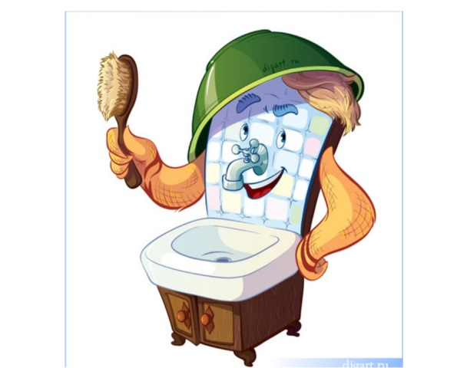
Цель: Приобщать детей к здоровому образу жизни; учить соблюдать правила личной гигиены; уточнить знания детей о предметах личной гигиены; развивать самостоятельность, творчество, воображение, воспитывать культуру общения и желание быть чистым и аккуратным.
Предварительная работа: чтение стихотворения К.Чуковского "Мойдодыр", использование загадок, потешек, бесед, рассматривание иллюстраций.
Словарная работа: зубная щётка, полотенце, мыло, мочалка, расчёска.
Обогащение словаря: предметы личной гигиены.
Ход занятия:
На стуле сидит грязная кукла.
Воспитатель: Ой, ребята посмотрите, какая грязная кукла? А почему она такая грязная?
Дети: Потому что она не умывалась.
Воспитатель: Что нужно сделать, чтобы она стала чистой?
Дети: Куклу нужно умыть, покупать.
Воспитатель: А вы умываетесь?
Дети: Да!
Воспитатель: Я сейчас буду задавать вопросы, а вы отвечайте на них и показывайте движения.

Пальчиковая гимнастика.
Ручки мыли? (Мыли) – имитируют мытье рук.
Ушки мыли? (Мыли) – имитируют мытье ушей.
Щечки мыли? (Мыли) – имитируют мытье щек.
Все помыли? (Да)
Ничего не забыли? (Нет)
- Ребята, давайте поиграем в игру, которая называется «Объяснялка». (Воспитатель показывает карточки, на которых нарисованы предметы. Задача детей, объяснить, что это за предмет и для чего он нужен). Воспитатель начинает игру.
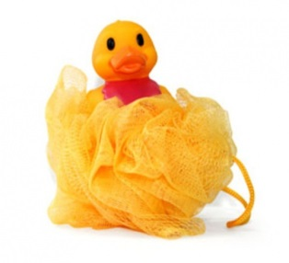 ЭТО МОЧАЛКА. ОНА НУЖНА, ЧТОБЫ…. ( ВЫТИРАТЬСЯ).

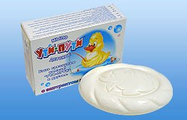
ЭТО МЫЛО. ОНО НУЖНО, ЧТОБЫ….( УМЫВАТЬСЯ).

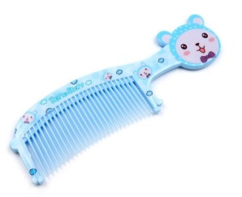 ЭТО РАСЧЕСКА. ОНА НУЖНА, ЧТОБЫ (РАСЧЕСЫВАТЬСЯ).
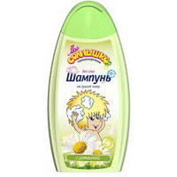
ЭТО ШАМНУНЬ. ОНА НУЖНА, ЧТОБЫ….(МЫТЬ ВОЛОСЫ).
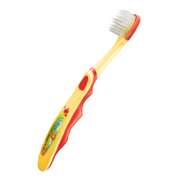
ЭТО ЗУБНАЯ ЩЕТКА. ОНА НУЖНА, ЧТОБЫ….(ЧИСТИТЬ ЗУБЫ).
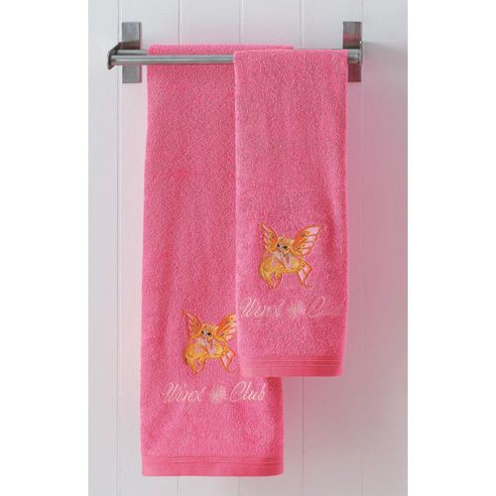
ЭТО ПОЛОТЕНЦЕ. ОНО НУЖНО, ЧТОБЫ….(ВЫТИРАТЬСЯ).
Воспитатель: Ребята, это все называют предметами личной гигиены. У каждого должно быть: свое полотенце, своя расческа, своя зубная щетка.
«Надо чаще умываться по утрам и вечерам,
А не чистым трубочистам
Стыд и срам! Стыд и срам!»
Воспитатель: Чем вы умываетесь?
Дети: Водой.
На столе выставлены два тазика с водой: теплая и холодная.
Воспитатель: Опустите пальчик в розовый тазик. Какая вода в этом тазике?
Дети: Холодная.
Воспитатель: А теперь опустите пальчик в зеленый тазик. Какая водичка в этом тазике?
Дети: Теплая.
Воспитатель: Посмотрите на свои пальчики, какими они стали?
Дети: Мокрыми.
Воспитатель: Для того чтобы наши пальчики снова стали сухими, что нам надо сделать?
Дети: Вытереть полотенцем.
Воспитатель: Давайте вспомним с вами потешку:
Водичка, водичка,
Умой мое личико,
Чтобы глазки блестели,
Чтобы щечки краснели,
Чтоб смеялся роток,
Чтоб кусался зубок.
Воспитатель предлагает детям помыть куклу.
